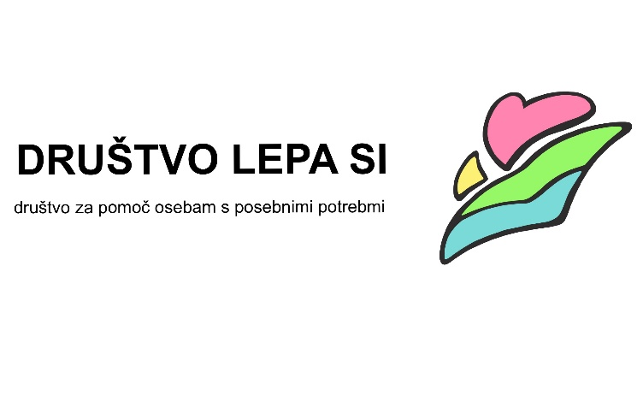

Društvo LEPA SI je društvo za pomoč osebam z dolgotrajnimi telesnimi, intelektualnimi ter duševnimi okvarami. To so ljudje s čustvi, željami in hrepenenji kot jih imamo vsi, le da je njim in njihovim svojcem življenje postavilo na pot mnoge ovire. Samostojno delati ne morejo, radi pa ustvarjajo pod vodstvom, se družijo in vsaj kdaj pa kdaj zapustijo svojo družino, da imajo občutek samostojnosti. V okviru programa so člani društva aktivno vključeni v lokalno okolje, s tem se razbijajo tudi družbeni predsodki o invalidnosti. Dolgoročna vizija društva je, da postane take vrste skupnost, ki bo predvsem omogočala dejavnosti vsem, ki želijo biti dejavni na različnih področjih, se želijo izobraževati, družiti in prispevati svoje znanje in aktivnosti. Pri tem pa sodelovati na način enakih možnosti za vse.

V okviru društva se izvajajo dopoldanske delavnice, popoldanska druženja in delavnice, projekti, letovanja in še veliko več, s poudarkom na vključevanju oseb z dolgotrajnimi telesnimi, intelektualnimi ter duševnimi okvarami.

23.11.2024 bomo v dvorani Kolpern na Jesenicah izvedli prireditev: NAJ DECEMBER ZAŽARI Z DRUŠTVOM LEPA SI - predpraznični bazar in predpraznični ŽUR Z NAMENOM. Vsa zbrana sredstva bodo namenjena delovanju društva. Z zbranimi sredstvi bomo osebam s posebnimi potrebami lahko omogočili še več aktivnosti v prihajajočem letu.

Program prireditve:
13:30 - uradna otvoritev prireditve s kulturno točko društva LEPA SI
14:30 - predavanje Špele Smolej Milat, uni. dipl. etnologinja in kulturna antropologinja z naslovom: Adventni čas – čas demonov in rajnikov
16:00 - otroško predpraznično rajanje
18:00 - predstavitev delovanja društva s kulturnim programom članov društva in gosti
20:00 - predpraznični žur z namenom z glasbeno skupino: JOŠKE V'N

V času od otvoritve prireditve do žura z namenom, bo bazar adventnih venčkov, novoletnih okrasnih aranžmajev, decembrskih voščilnic in okraskov ter fotografska razstava »Veseli modeli« (razstava portretov oseb s posebnimi potrebami kot modelov).
Obiskovalci pa se bodo lahko, v času celotne prireditve, posladkali s prazničnimi slaščicami in se osvežili z raznovrstno ponudbo napitkov.

Želimo si, da bi prireditev obiskalo čim večje število ljudi. Z obiskom bi prispevali k uspešnosti delovanja društva. S tem bi pokazali, da lahko skupaj ustvarimo prostor za osebe s posebnimi potrebami, kjer bodo lahko preživljali svoj prosti čas, se družili, pridobivali nova znanja in izkušnje ter se vključevali v lokalno in širše družbeno okolje. Na ta način se krepi njihova samopodoba, da so pomembni, slišani, sprejeti, varni, enakovredni člani družbe.

Prireditev se izvaja v sodelovanju z Gornjesavskim muzejem Jesenice

Prireditev sofinancira Občina Jesenice

